测试环境：三星iPhone5s+iOS7.1.1；每行第一个图为设计图，其他为测试结果图
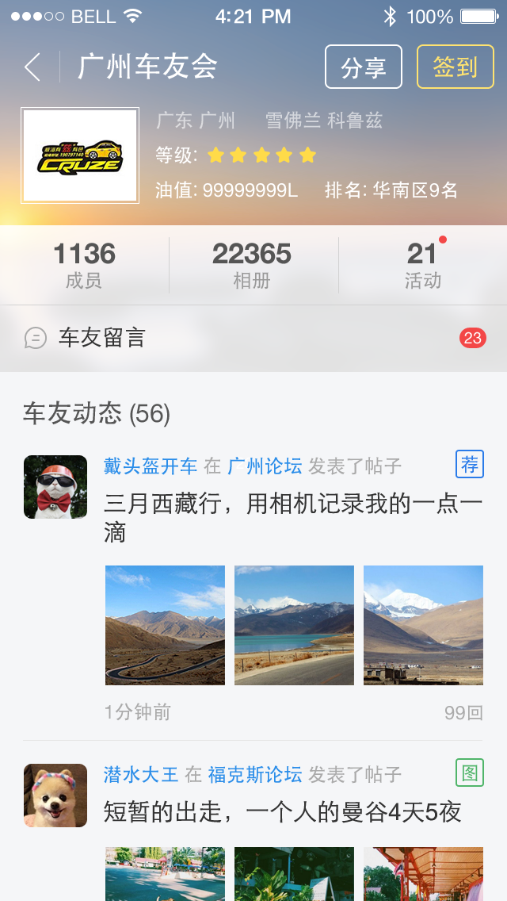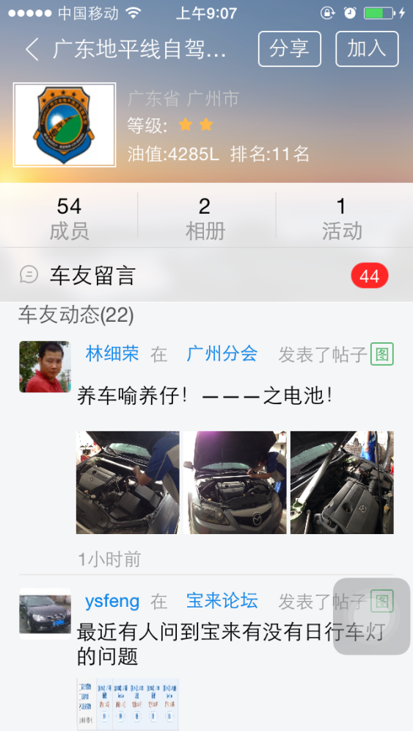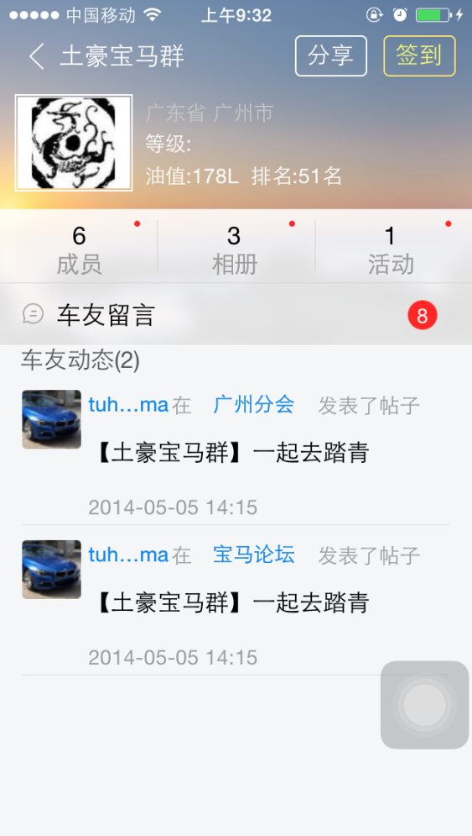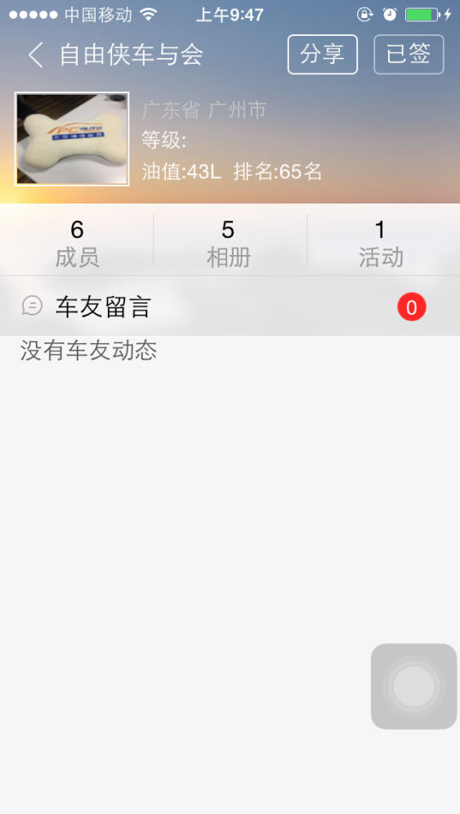
1. 车友会详情页，返回按钮没有竖线，成员/相册/活动，红点有点小；初建车友会等级应该显示一个空心的五角星。
2. 车友会详情页，相册应该显示所有照片数。
3. 车友会详情页，车友动态点帖子不能进入帖子详情页。
4. 车友会详情页，没有车友会动态时，请提示默认文字“亲，暂无车友动态，请到论坛发帖/回帖吧！”
5. 车友会详情页，单击加入按钮，请先判断是否登录，再填表格。
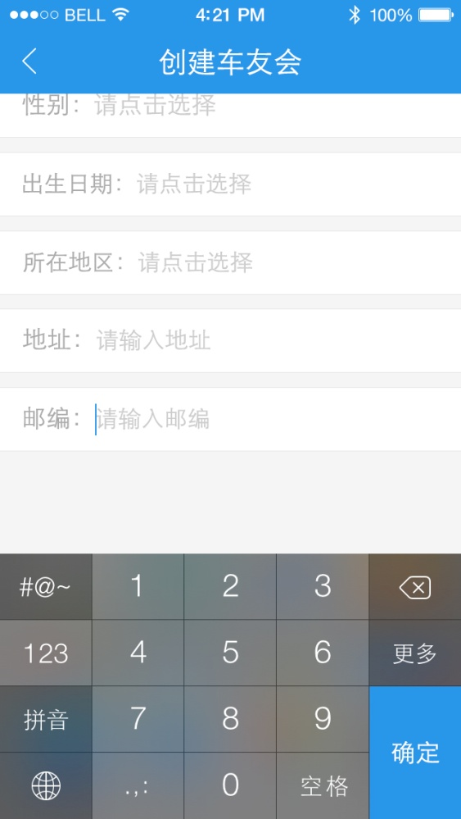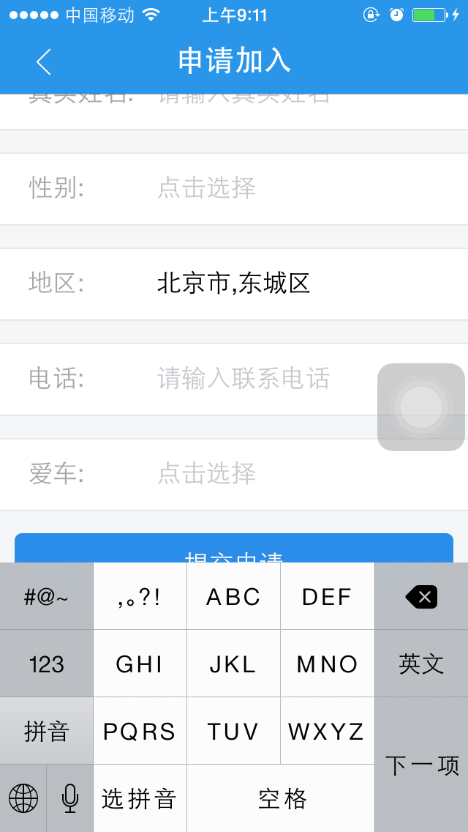
1.创建车友会页/申请加入页，电话/邮编，请弹出数字输入框。
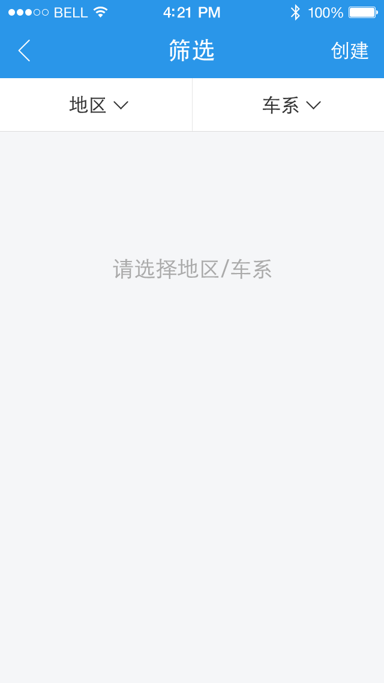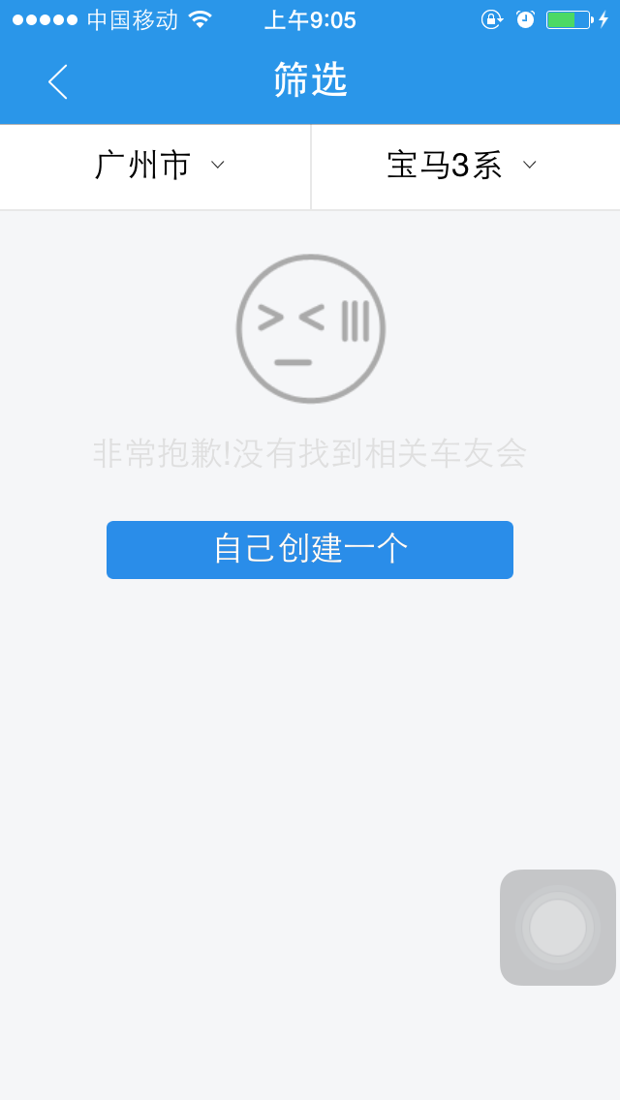
1. 筛选页，少了创建按钮。
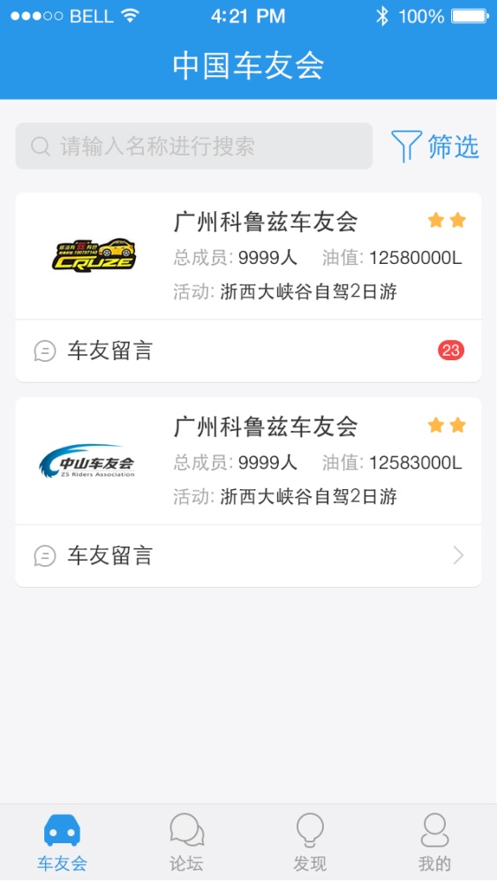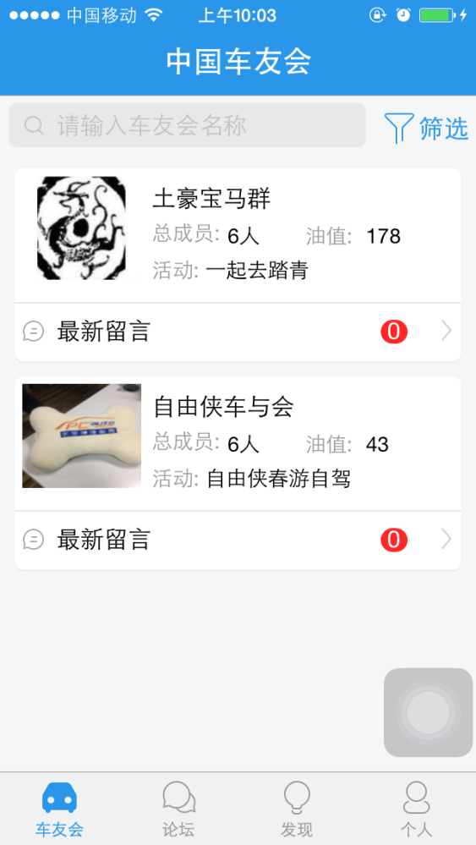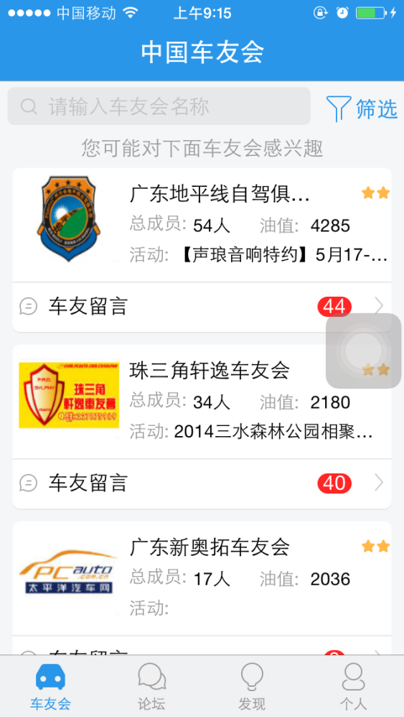
1.车友会首页，搜索框的位置往下一点；星星的位置王座一带你。
2. 车友会首页，车友留言数，有数字的就不用箭头，没数字彩显示箭头（车友会详情页的车友留言请统一修改）。
3. 车友会首页，会标位置请与右边的文字整体，垂直居中对齐。
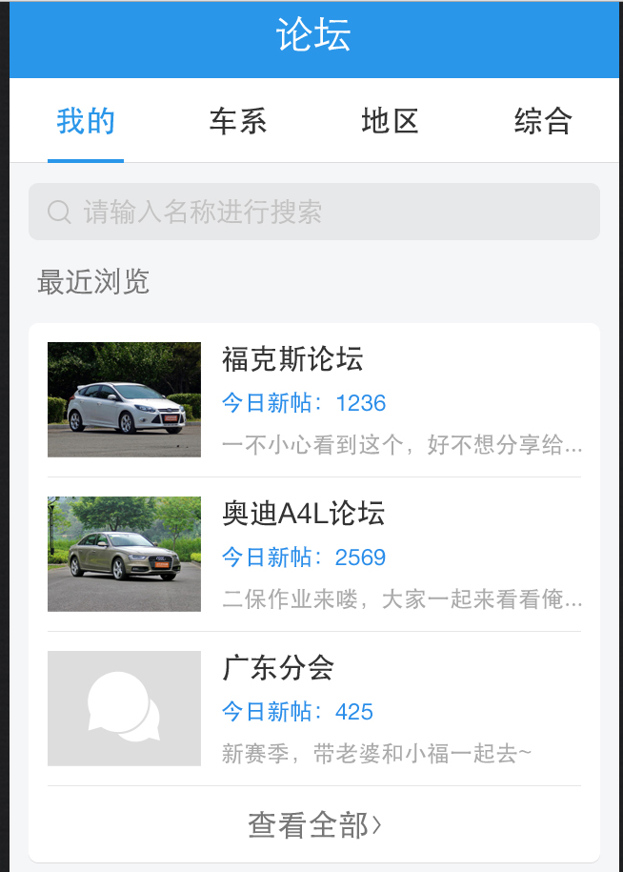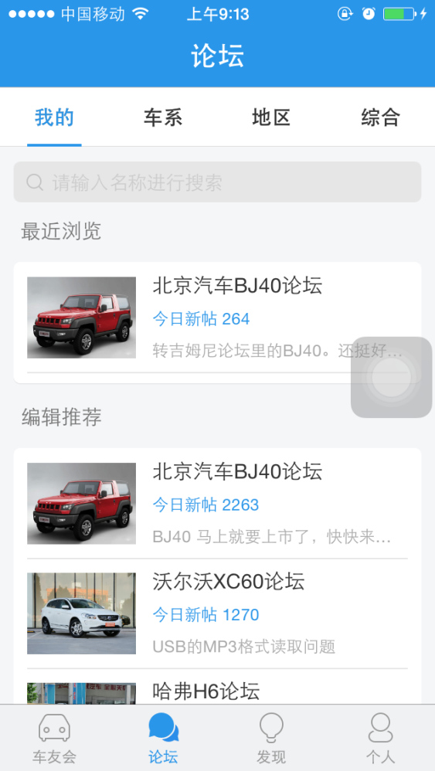
1. 论坛首页，只有一个论坛是，下面的线请去掉
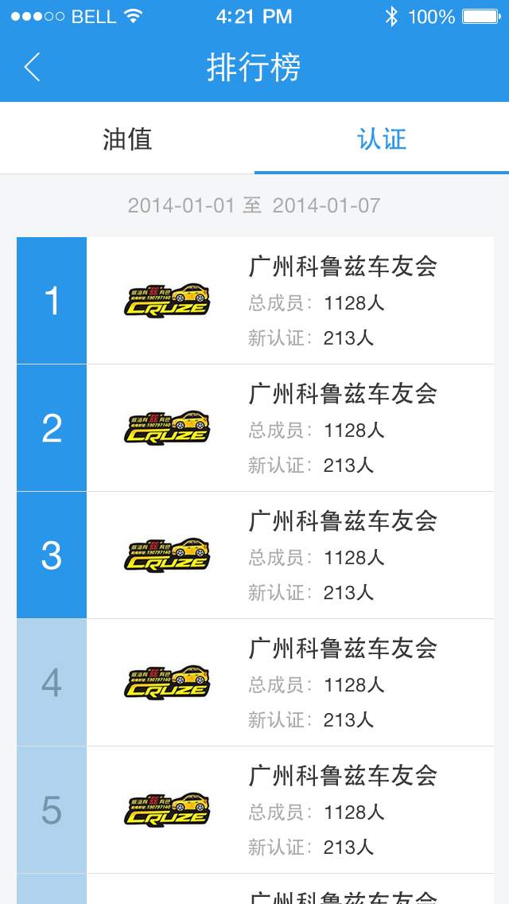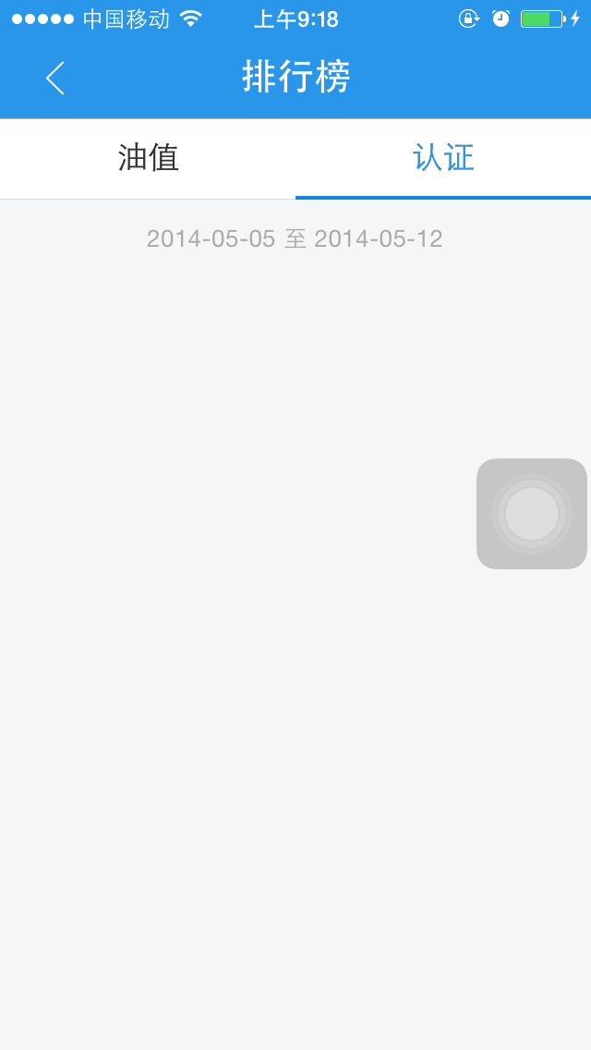
1. 排行榜页，认证tab没有数据。
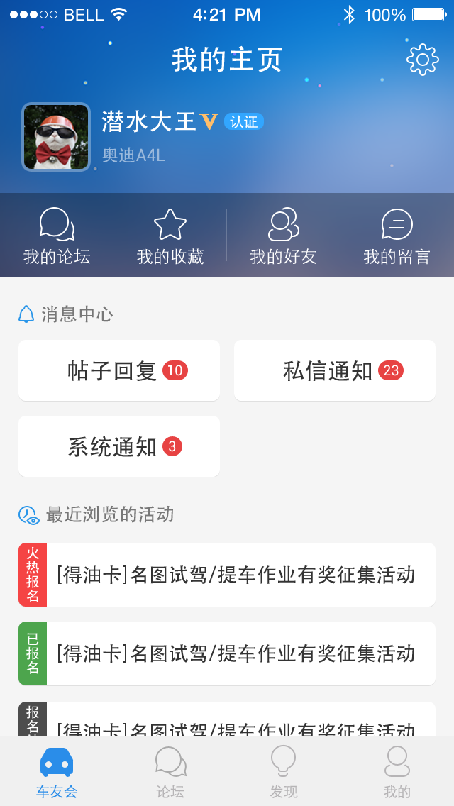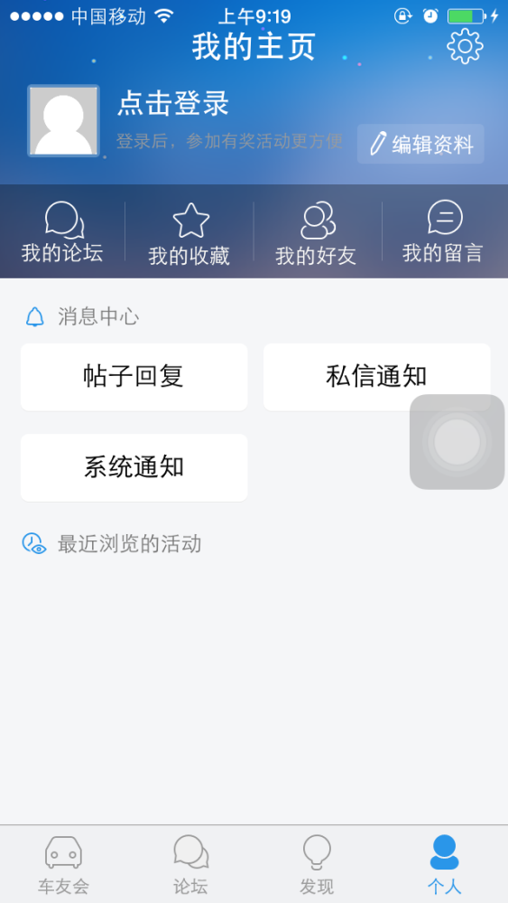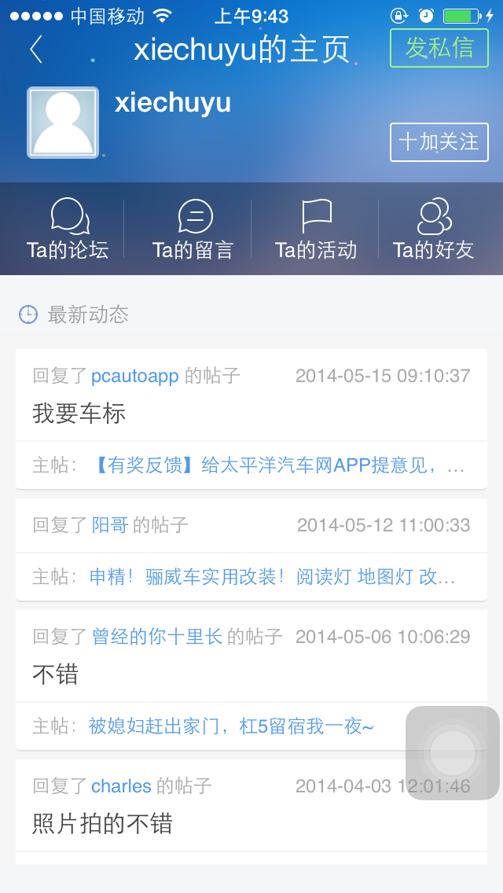
1.我的主页，点击登录厦门的文字颜色请按设计图调整；
2.我的主页，最近浏览的活动一直没数据（我浏览了几个活动，反复进出我的主页）。
3.在成员页，点击我自己的头像，应该是去我的主页，而不是第三张图的样子。
4.我的主页，我的爱车数据没有同步过来（PC端已有爱车）；如暂无爱车，请提示文案“暂未添加爱车”。
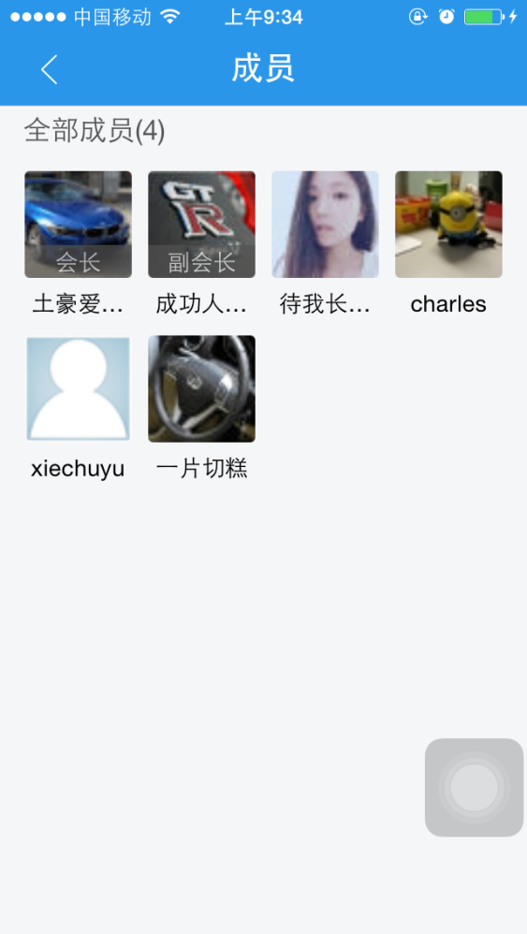
1. 成员页，会员数字不对；全部会员文字大小和位置请参考设计图修改。
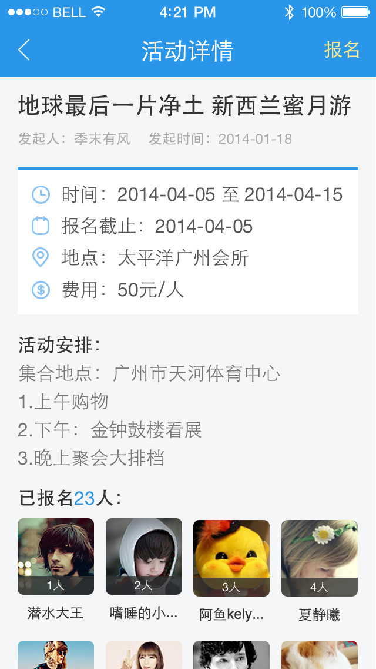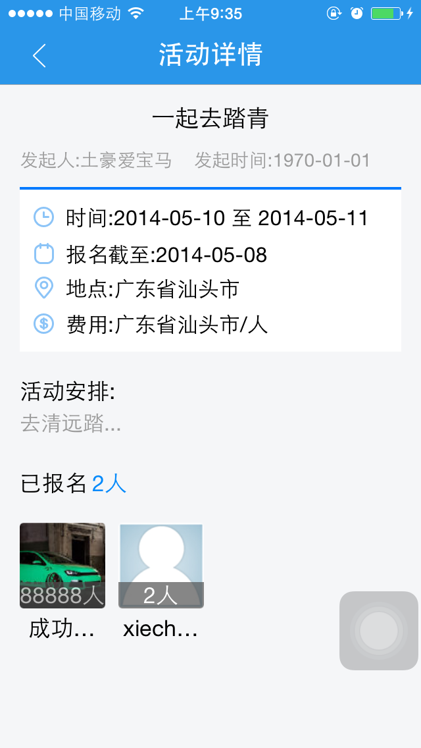
1. 活动详情页，已报名人数不对。
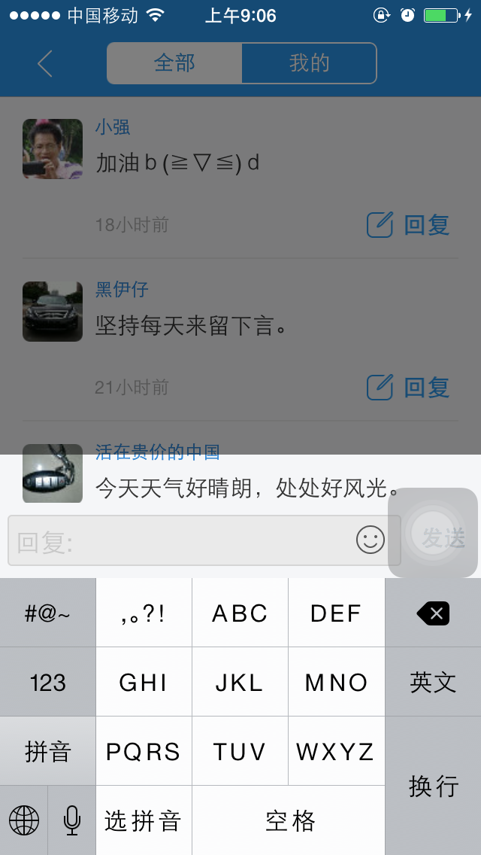
1. 车友留言页-我的，去掉回复按钮（我的留言页也去掉）。
2. TA的留言页，单击留言按钮，如果不同该车友会会员，请提示文案“请先加入该车友会”+“立即加入”按钮。
3.车友留言页，键盘弹出时，半透明层覆盖范围不全面。

其他问题
绑定账号页，解除绑定，请弹出确认框。
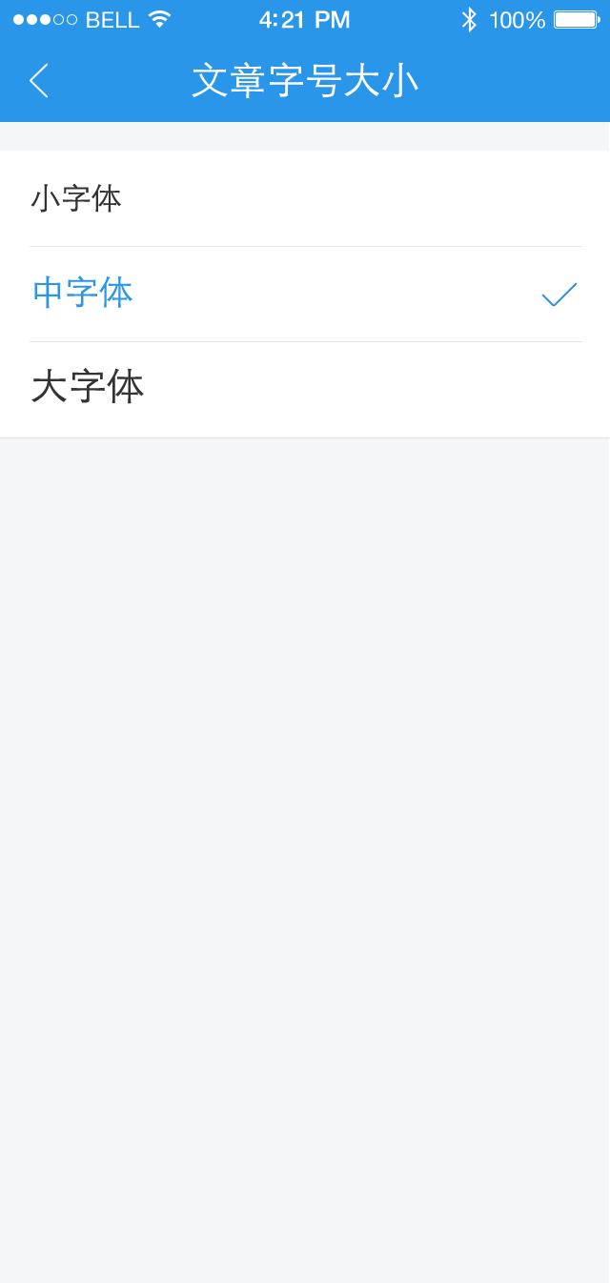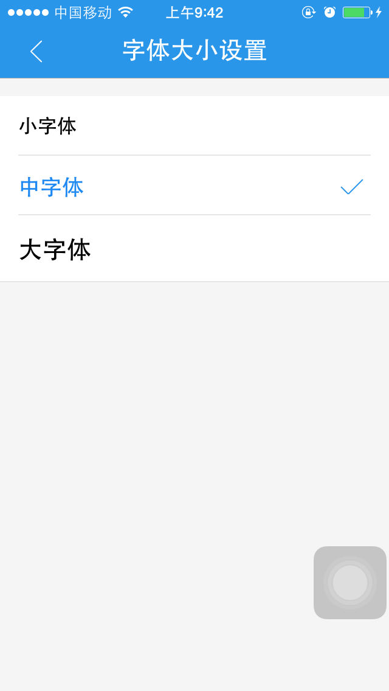
1.文章字号大小页，title改为“文章字号大小”.
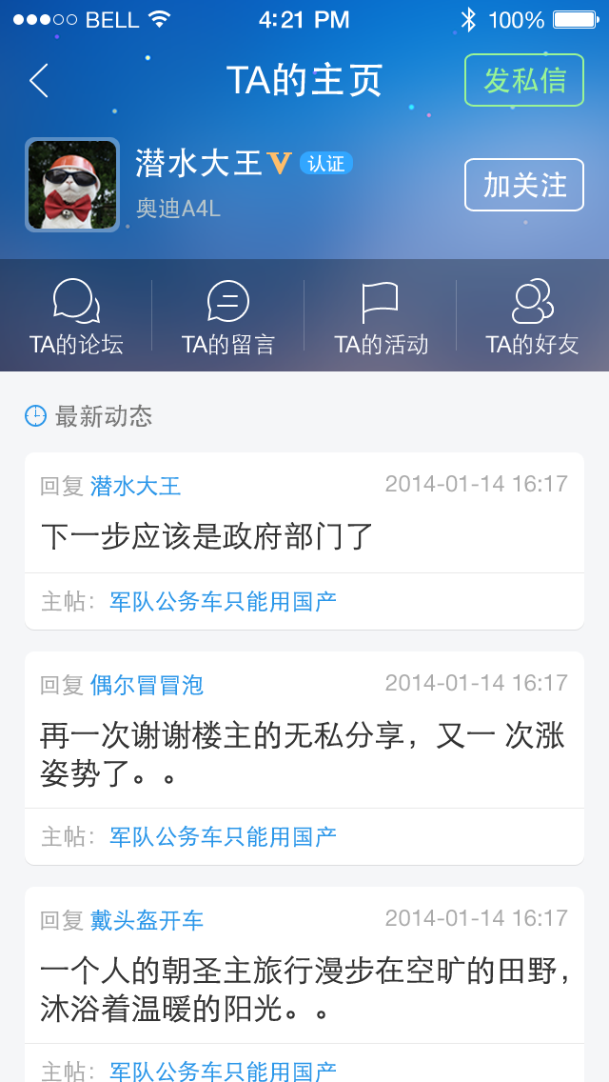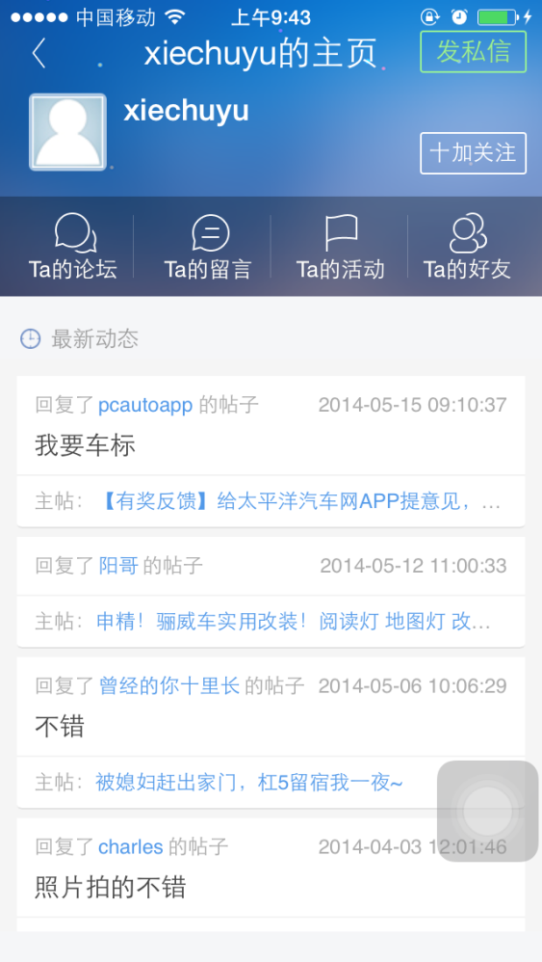
1.TA的主页，title请 改为“TA的主页”；滚动时，文案“最新动态”一起滚上去。

